江苏华鼎广告设备有限公司简介
江苏华鼎换画灯箱
--------优质灯箱，华鼎制造
江苏华鼎公司专注于为政府、企业提供“换画灯箱、滚动灯箱、翻转灯箱”设计、制造、安装。并有项目专员专职负责换画（翻转）灯箱的业务。
高效服务的江苏华鼎公司，竭诚为您服务
江苏华鼎灯箱厂是一家专门研发、生产和销售各种智能灯箱的工厂，主要产品有：广告机、智能换画灯箱、超薄导光板灯箱、擦鞋机智能换画灯箱、LED显示屏、数字滚轴等。长期致力于自动控制和光电应用领域的开发和研究，并积累了丰富经验。以先进、稳定的技术不断为客户推出各种先进的广告展示设备。
公司目前在江苏宿迁有约5000平方米厂房，配备有包括六轴数控液压转塔冲床、数控剪板机、电液同步数控四轴折弯机、自动喷漆流水线等多种大型数控设备。公司目前拥有近二十名在自动电气化工程师的专家队伍。产品不但造型美观而且拥有技术领先、运行稳定、经久耐用等优点。产品已全面销往全国各地，而且还出口欧洲及东南亚等地方。
“客户至上、服务第一”、通过科技创新，为客户提供超价值的产品和服务是我们一贯坚持的经营理念。我们愿以高品质的产品、优惠的价格、快速周到的服务与您共享科技创新所带来的新市场、新机遇、新财富。公司专业从事换画广告机的研发和生产，厂区占地面积5000平方米，员工60余人， 高级工程师3名，各类技术人才30人，现已初步形成专业化生产规模，公司距京沪高 速新沂15公里 ， 距宁宿徐高速出口处约2000米,东有新沂铁路，西临徐州观音机场，交通便利。
本公司精髓是集结五金工艺、机械、光电、电子、微电脑编程等为一身的高科技智能光电广告灯箱专业生产商。厂房面积5000平方米，先后引进一批各项目专业对口的高技术、高素质工程师，专门负责各事业部的研发、生产和管理。并拥有一批经验丰富的生产技术骨干人才。丰富的广告制作经验和生产技术力量雄厚是我公司立足于市场的最大资本。 主要拳头产品有换画灯箱|滚动灯箱配件|换画灯箱配件|滚动灯箱|自动换画灯箱|不锈钢换画灯箱|灯箱广告牌|电子滚动灯箱 |大型户外灯箱制作|路牌滚动灯箱|滚动灯箱系统|滚动灯箱配件|换画灯箱配件|换画灯箱|滚动灯箱|自动换画灯箱|不锈钢换画灯箱|灯箱广告牌|电 子滚动灯箱|大型户外灯箱制作|路牌滚动灯箱|滚动灯箱系统等!公司规模化生产能力和专业广告灯箱技术培训和应用。秉承一流的售前售后服务原则，备受国内外著名品牌企业及各地媒体同行界的赞许。有幸成为中东、东南亚、欧美等广告代理公司的定点采购生产基地．并赢得了长期合作。 曾经服务过的客户有：中国电信、中国移动、中国联通、中国石化、联想电脑、摩托罗拉、诺基亚、三星、步步高、好记星、诺亚舟、云南红塔、云南石林、555牌香烟、可口可乐、百事可乐、百威啤酒、银子弹啤酒、珠江啤酒、喜力啤酒等著名品牌。 展望未来，华鼎人将与各界客户朋友们“同舟共济，共创未来。合作、分亨、一起成长”。“让华鼎推动品牌发展，让品牌引领华鼎腾飞”。 我们期待你成为我们下一个尊贵的客户。 欢迎广大客户朋友们来电、来访、咨询、交流与合作! 我们珍惜来自五湖四海的每一次合作机会，如同珍惜工作中的每一个分分秒秒。
诚待与您握手！

江苏华鼎广告设备有限公司致力于做中国最专业的新型广告设备供应商，竭诚为每一位客户提供最优质的服务。
产品有路灯灯箱、指路牌、广告垃圾箱、LCD广告机、刷屏机、公交候车亭、路名牌、出租车候车亭、阅报栏、灭蚊灯箱、LED灯箱等各类灯箱；
材质有拉丝不锈钢、镜面不锈钢、冷轧板金属烤漆、冷轧板喷塑、铁皮、塑钢、铝合金、铝型材、吸塑、亚克力等。
量身定做，为您考虑到产品的每一个做工细节，所有设备规格大小、用材尺寸均可定制，百变造型任君自选。
一：可备选功能：画面滚动、LED显示、语音播报、液晶显示等，为您的产品锦上添花。
1）灯箱材料：不锈钢、铝合金、镀锌钢板.冷轧板、塑钢等；
2）面板材料：钢化玻璃、有机玻璃、亚克力耐力板等；
3）备选功能：滚动系统、路名牌、LED、同步滚动、语音播报等；
4）型号外观：结构合理、美观大方、经久耐用；
5）规格大小：自由选择、定制；
6）滚动功能：可换画2～10幅，画面停留时间可任意设定，自动开关机，自动循环运转
7）箱体数控设备生产，机械精度高，工艺有保证；
8）防水，防尘，抗静电设计；
9）颜色任选：喷塑、焗漆、喷漆；
10）外观设计：挂壁式、落地式、吊装式、组合式；
11）画面：单面转画、双面转画、单面固定、双面固定；
12）灯箱材质：不锈钢板、镀锌板、冷板烤漆、铝合金；
13）视窗材质：PC耐力板、钢化玻璃；
14）画面材质：高精度灯片、高精度灯布。

二、产品介绍
1)第四代路名牌：
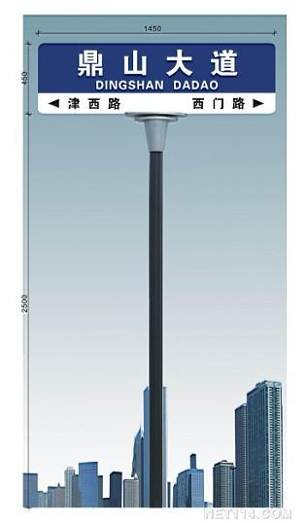
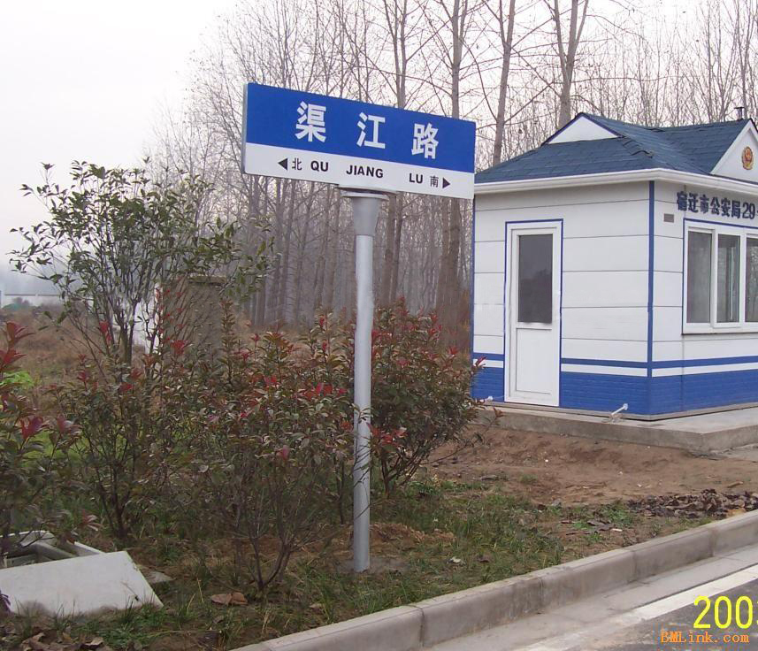
第四代路名牌其主体为蓝底白字，更为醒目，设置在主次干道上的路名牌高2.5米，牌面为1500毫米×450毫米，比原来的路名牌大了很多。新版路名牌标识了中英文道路名和中英文的方向指示更加规范。
我公司专业生产城市乡镇标准路名牌、地名牌、指路牌,采用钢板烤漆和特制铝合金喷塑,确保5-8年不生锈,外形美观、大方、有双方向和多方向指示品种,上方吸塑灯箱指路,下方大画面广告灯箱。
欢迎各地前来订购,我厂尺寸材料均按国家标准一级地名设计制造,产品有：路名牌、指示牌、地名牌、路名牌灯箱、城市指路牌、乡镇指路牌等。

2）广告垃圾箱：
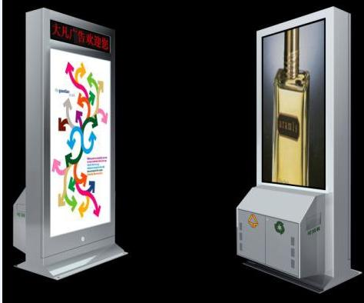
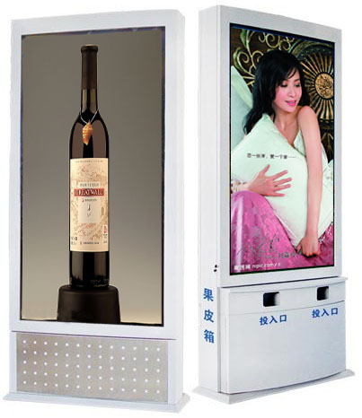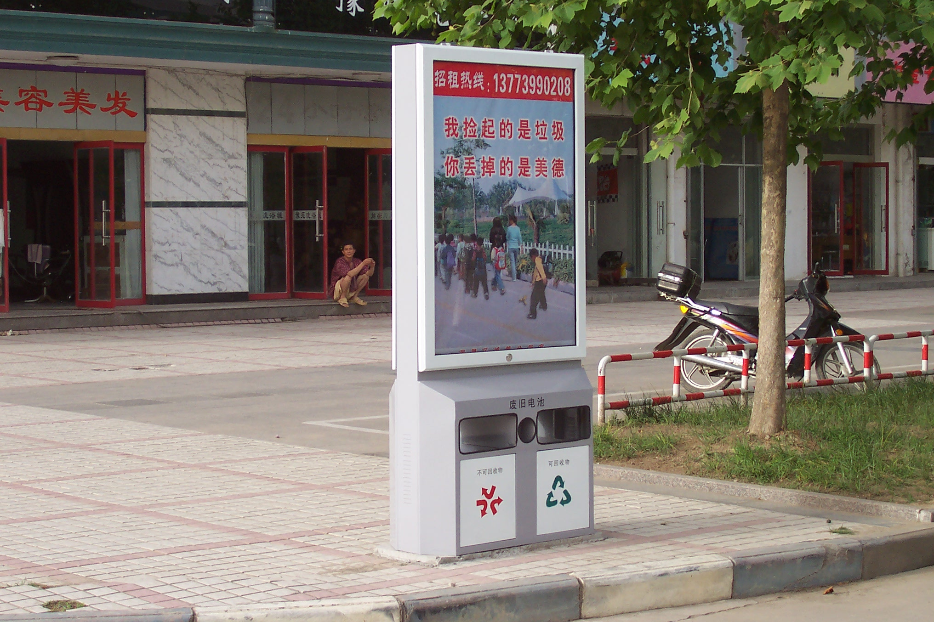
我公司生产新型果皮箱目的是提供一种具有废弃物回收箱的广告灯箱，该设备安装在公共场合极为醒目，容易被行人发现而且具有广告板，可详细说明废弃物分类和进行环保宣传。是一种可自由更换广告画面,做工高档精致,具有最佳视觉效果的新型环保分类果皮箱。新型广告果皮箱的问世,可以为环卫事业的发展提供一个全新“公益事业”。并可以根据客户需求，量身打造不同材质、款式、尺寸的广告垃圾箱。
随着城市广告资源的不断减少，广告机型垃圾箱近年来备受广告公司青睐，投放范围广，广泛应用于城市繁华地段、步行街、地铁车站、机场等场所.
产品主要有不锈钢、钢板烤漆喷塑等材质.下部为垃圾箱部分，分可回收和不可回收垃圾两个垃圾收集桶，上部为换画广告机，容纳2-9幅广告画面，顶端可加装LED显示功能（滚动显示客户宣传信息），
该产品主要投放繁华地段，固定画面灯箱垃圾箱适合普通路边投放，滚动画面灯箱适合繁华路名投放。
本厂以科学的管理,精益求精的技术理念,并以顾客至上,诚挚互信,尽善尽美的服务.竭诚欢迎新老客户来人来函到我厂参观考察！

3）灭蚊灯箱：
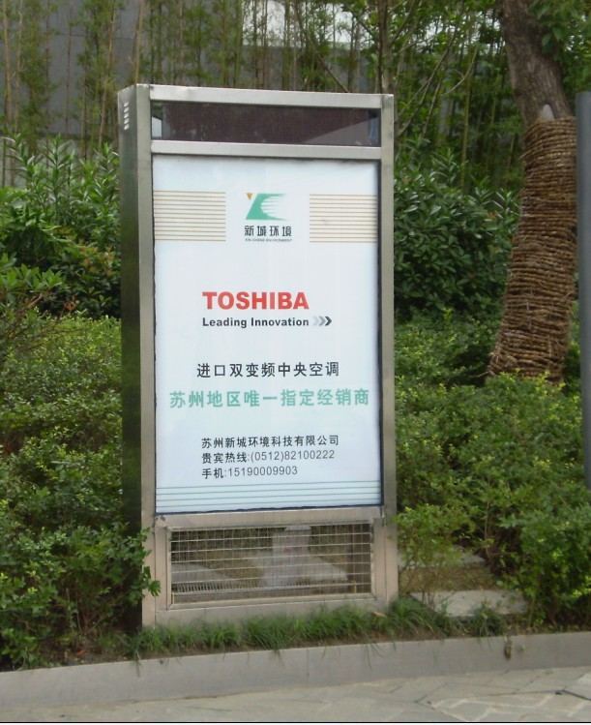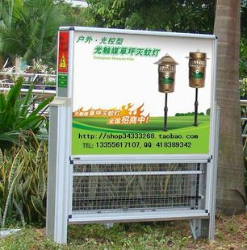
户外高效灭蚊蝇广告灯箱为新型专利产品，是“灭蚊蝇灯箱”与“广告灯箱”的完美组合，有效灭杀直径高达100米左右。该产品可赠送给公园、医院、居民小区、酒店宾馆、大学城等公共场所，利润以商业广告、产品销售、分级代理等形式返还。灭蚊灯箱不仅为创环保模范城，国家卫生城尽一份力，也给城市的夜晚增添了一道亮丽的风景，同时也为企业创造了无限商机！
户外灭蚊蝇灯箱具灭蚊灯箱其灯管是利用仿生原理：采用黑白两种稀土玻璃，配以特定波长的荧光粉制成的宽谱紫光管和宽谱黑光管组成特殊的诱蚊蝇光源，简称阴阳光源。其特点是：采用特制波长的诱蚊蝇光源，与普通光源的区别在于光谱的波长不同，它的波长与人体的波长是一致的，因此，对蚊虫具有超强引诱力，有效灭杀直径高达100米左右。
本实用新型涉及一种户外的广告灯箱，具体属于一种带有灭蚊蝇功能的广告灯箱，包括广告箱体，及在广告箱体上安装的灭蚊蝇器，其所述的灭蚊蝇器是在广告箱体的侧面上设有凹槽，凹槽内安装有诱蚊灯，诱蚊灯向外依次设有高压电击网和保护网，灭蚊器只占用广告灯箱侧面的面积，不占广告灯箱的正面的广告位，因此不影响广告的效果；诱蚊的灯管设于广告灯箱侧部的凹槽内，诱蚊的灯管的中心点不突出于凹槽的槽边，灯管发出的光线照向侧面，人在看灯箱的广告时，诱蚊灯管发出光线不在人的视线范围，不会射到人的眼睛，因此具有使用安全的效果。
4）户外灯杆灯箱
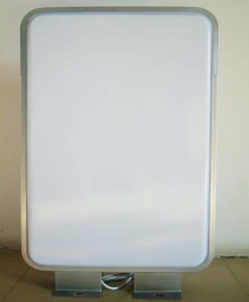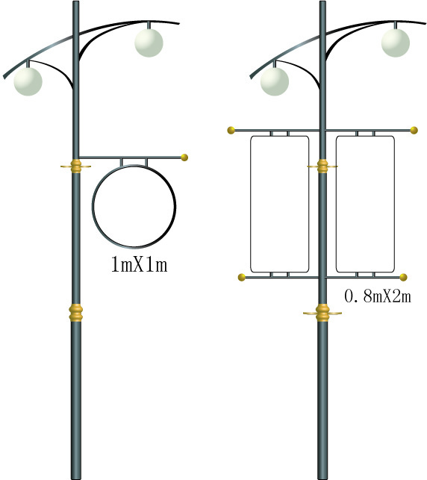

户外灯杆灯箱主要框架材料选用不锈钢、冷扎钢板、镀锌钢板、型材等。以及表面处理分为静点喷塑、氟碳烤漆、汽车金属烤漆、电镀处理等。配件产品有发光字、LCD、亚克力吸塑、导光板、太阳能等。用户可根据使用环境的实际情况选用材质与配件。

5）滚动广告灯箱
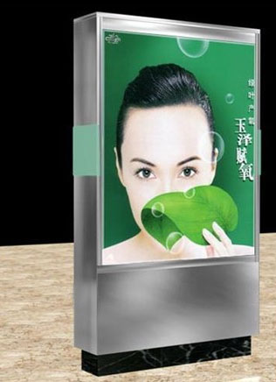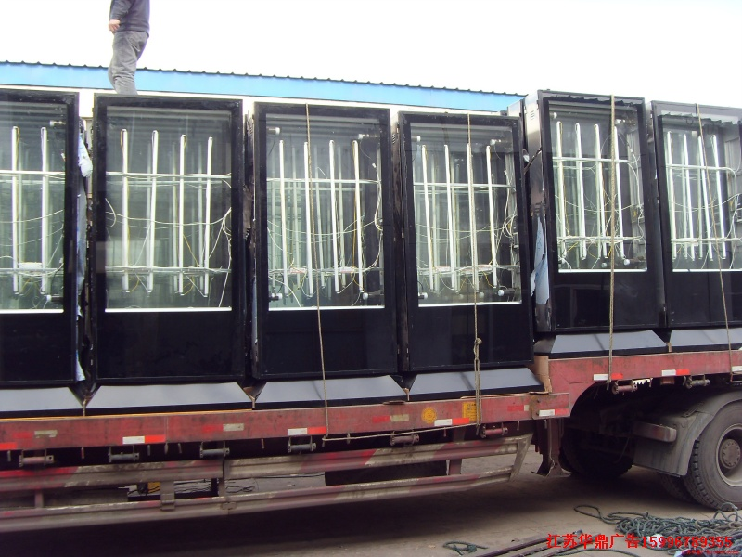

滚动广告灯箱是在户外广告牌中刚刚崛起的一种新的广告方式。它又称为动换画灯箱(Scrolling Panel)， 采用微电脑控制，以转动卷画的方式依次显示9到12幅不同的广告画面，一组灯箱可同步运行。各画面的停留时间可由客户通过专用控制器键盘精确设定，设定范围1至30秒，运行安静，画面变换平稳顺畅。
超低价位，超大容量一块平面广告牌（2.2*1.5）的投放价格大约在3000元之间，而同样大小滚动灯箱则拥有其9~12倍的超大投放量。价格却还不到其1/4。
冲击力强，持续时间长由于这种广告具有滚动特性，其不断变换的广告画面能最大限度的吸引受众的注意力，具有极强的冲击力。根据调查显示，由于画面更迭出现，使得行人愿意停下来观看的时间增加了25%，如果刚好在画面滚动时，这种机会还会增加1倍。
无疑增大了广告主投放广告的受众率。由此可见，选择滚动灯箱可以带给您无限的商机。

6）阅报栏
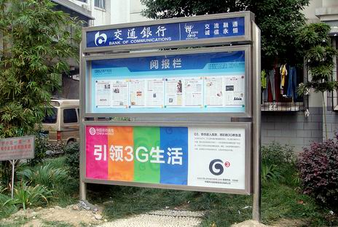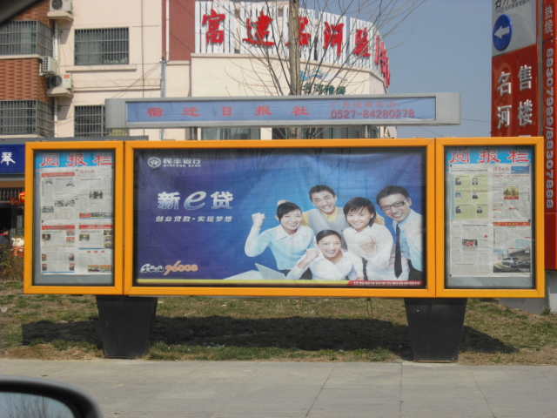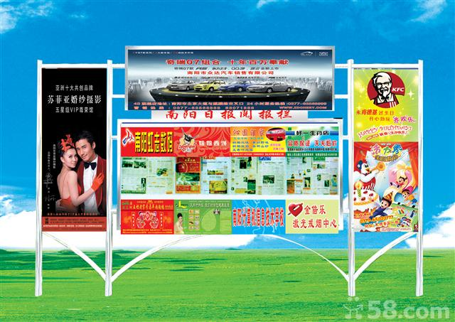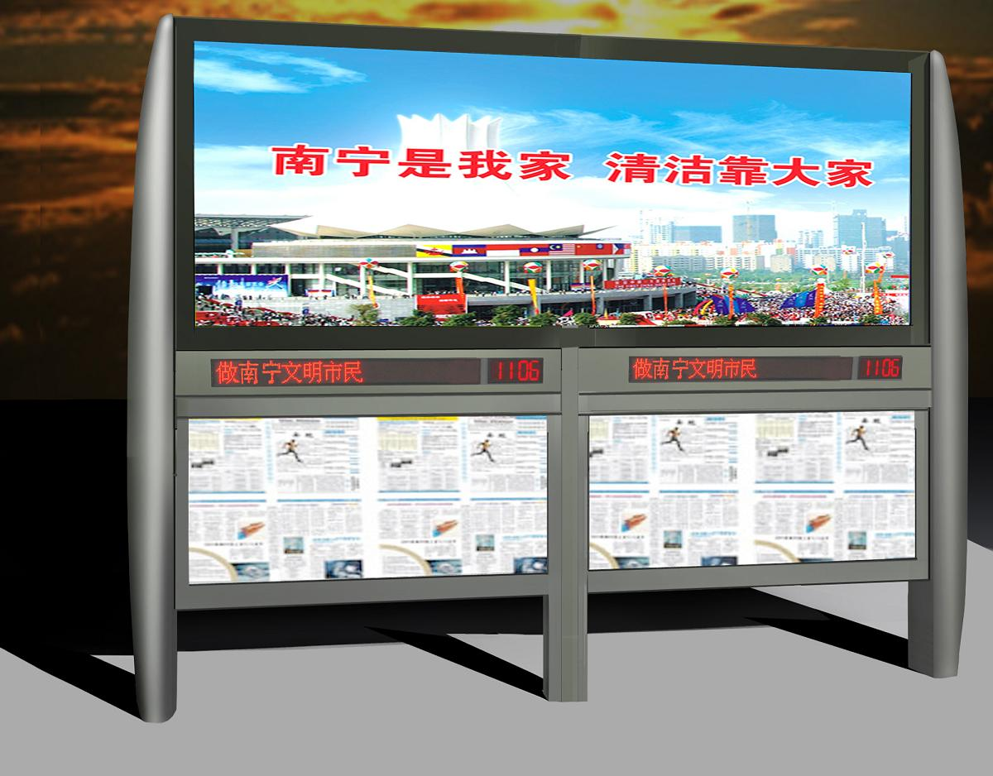

阅报栏是城市传播精神文明的重要阵地,是市民了解信息的重要渠道之一,作为一项公益设施,它不可或缺。 阅报栏，作为向公众传递信息的重要窗口，是一个城市品位的象征和城市文明的重要标志。设立阅报栏，不仅是广大群众获取信息的需要，更是传播文化思想和提高广大市民文化道德素质的重要阵地。市民通过阅报栏可以了解到国内外发生的的重大新闻,获取各种信息,增长科学文化知识,极大的丰富了精神文化生活，成为了城市文化的一道亮丽的风景。 据观察，阅报栏大多设置在公交车站候车区等公共场所，既美观新颖又方便实用，吸引了众多候车的市民阅读。

7）公交候车亭灯箱
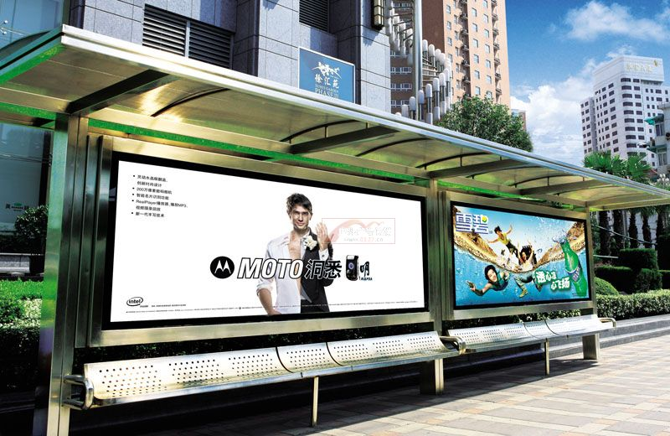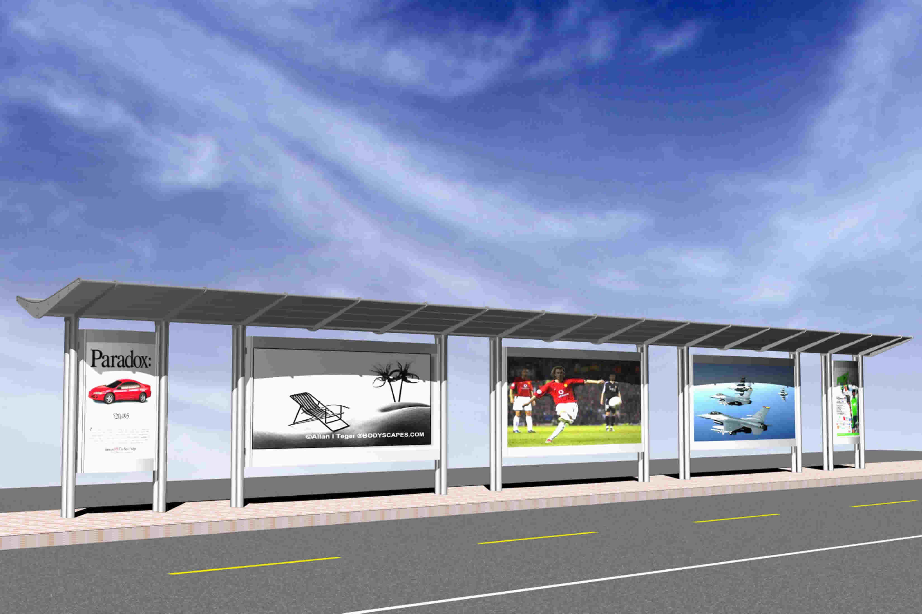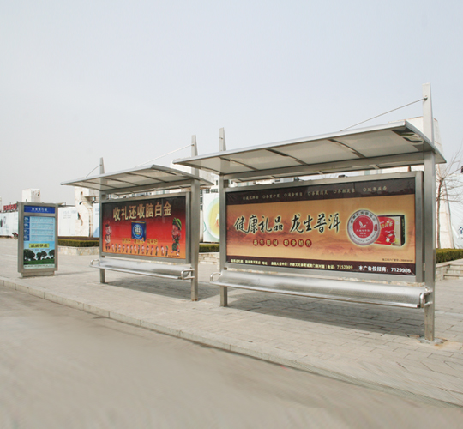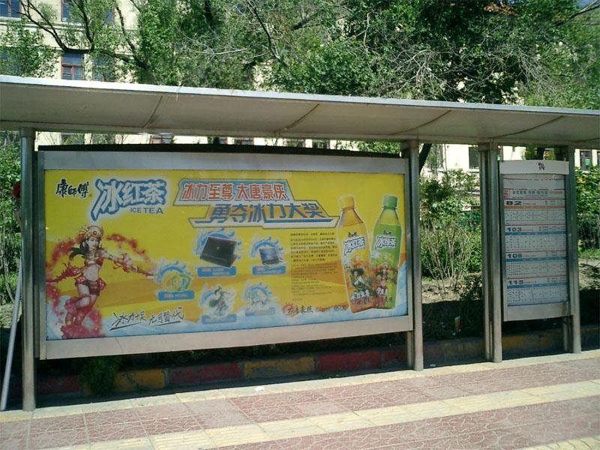

具有一天多次开关机时间设定功能，可设计统一画面人停留时间 1-99 秒。可设定每幅画面的不同的停留时间，采用电子导通克服了同类产品使用继电器易损坏缺点；对所有编写都有记意功能，不怕掉电。每天停机画面始终在第一幅位置，可同步联机。所有显示均由 LED 显示，画面停留时间采用计时方式一目了然。具有画面过幅传感器接触不到锡纸报警保护功能，性能稳定，永不掉画设置简单，能在各种环境中长期稳定运行，抗干挠极强。

